Картотека
дидактических игр с детьми старшего дошкольного возраста
«Сундучок со сказками»

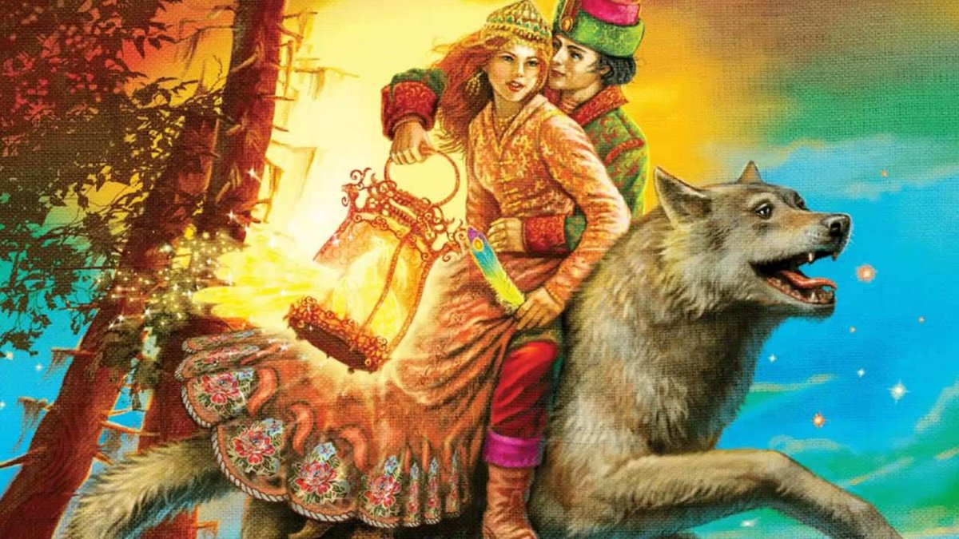

Словесно-дидактическая игра «Радио»
(старший дошкольный возраст)

Дидактическая задача: Воспитывать умение быть наблюдательным, активизировать речь детей
Количество играющих: неограниченно
Игровое правило: слушать и не мешать товарищам
Игровое действие: Воспитатель, обращаясь к детям, говорит: «Сегодня, мы будем играть в новую игру, называется «Радио». Знаете ли вы, как называют человека, который говорит по радио? Правильно, его называют диктором. Сегодня по радио диктор будет рассказывать детей нашей группы. Он будет описывать кого-нибудь из героев русских народных сказок, а мы с вами будем угадывать. Сначала я буду диктором, слушайте! Внимание! Внимание! Угадайте, из какой сказки этот герой. Зубки у нее острые, шубка тепленькая, рыженькая, она красивая, лукавая, коварная. Кто же это? Какие вы знаете сказки, в которых героиней была бы лиса? («Лиса и журавль», «Лиса и волк», «Теремок» и т.д.)

Настольно-печатная игра «Расколдуй сказку»
(старший дошкольный возраст)

Дидактическая задача: Развивать у детей интеллектуальные способности, умение использовать условные заместители (символы) реальных предметов
Количество играющих:
Игровое правило: По сигналу воспитателя начать «расколдовывать» сказку
Игровое действие: Рассмотреть с детьми таблицы и объяснить, что злой волшебник заколдовал зверей из сказки: петушка превратил в круг, собачку в овал, ежика в крестик и т.д. Вначале воспитатель закрывает часть таблицы с условными знаками белой полосой. Дети должны вспомнить и нарисовать справа от каждой картинки соответствующий символ. Затем закрывает «заколдованных» животных и предлагает детям назвать их.
Когда задание будет выполнено можно с детьми сочинить небольшие сказки и записать их на карточки, заменив героев знаками. Ребенок «расколдовывает» свою сказку, подставляя нужный персонаж.

Дидактическая игра «Волшебный кубик»

Цель: Закрепление знания сказок, развитие речи, памяти.
Материал: разноцветный кубик, на каждую грань которого, с помощью липучки, прикрепляются герои или сюжеты сказок.
Описание игры:
I вариант. Воспитатель бросает кубик, на каждой грани которого прикреплено изображение какого-либо персонажа сказки. Дети называют героя и сказки с его участием.
II вариант. Воспитатель бросает кубик, на каждой грани которого прикреплено изображение какого-либо персонажа сказки. Дети изображают этого героя.
III вариант. Воспитатель бросает кубик, на каждой грани которого прикреплено изображение какого-либо сюжета сказки (желательно чтобы сказки были разные). Дети называют сказку и её героев.
IV вариант. Ребёнок бросает кубик, на каждой грани которого прикреплено изображение какого-либо персонажа сказки, и называет героя и сказки с его участием.
V вариант. Ребёнок бросает кубик, на каждой грани которого прикреплено изображение какого-либо сюжета сказки (желательно чтобы сказки были разные, и называет сказку и её героев.

Дидактическая игра «Опиши героя»

Цель: Развитие грамматического строя речи, умения подбирать прилагательные.
Материал: Сказка, картинка или фигурка героя для описания; карточки со схематическими изображениями эмоций, цвета, строения тела.

Дидактическая игра «Путешествие по сказкам»

Оборудование: игровое поле, волчок, карточки Проппа, картинки по сказкам.
Правила игры: На сектора игрового поля выкладываются карточки – функции, дети вращают волчок. После остановки вращения волчка, дети определяют карточку, на которую указывает стрелка. Затем из предложенных по сказкам картинок выбирают те, в которых присутствует данная функция, и называют её особенности в данной сказке.

Дидактическая игра «Волшебные имена»

Цель: дать представление, почему Золушку назвали Золушкой, а Кащея Бессмертного именно Кащеем Бессмертным.

Дидактическая игра «Кто на свете всех злее (милее, умнее) ?»

Цель: учить выявлению злых и коварных героев (добрых), описанию их облика, характера, образа жизни, привычек, жилища; проводить анализ, может ли существовать сказка без таких героев, какова их роль в развитии сюжете. Для кого эти персонажи являются добрыми, для кого злыми и почему (наверное для Кощея Баба-Яга очень даже добрая женщина и верный друг). Также можно анализировать и положительных героев.

Дидактическая игра « Хороший - плохой?»

Цель: учить проводить сравнительный анализ положительных и отрицательных качеств любого героя. Например, Емеля, его отрицательные качества — он ленивый, положительные — добрый и отзывчивый.

Дидактическая игра «Волшебные или чудесные вещи»

Цель: запоминание и освоение функций карт. Дети придумываем волшебную вещь для какого — либо героя. Волшебным может стать самый заурядный предмет (ручка, ботинок), а может быть он начнет выполнять не свойственные ему функции — котелок как гнездо, сумка, зеркало.

Дидактическая игра «Что в дороге пригодится?»

Цель: развитие мышления, умения анализировать, классифицировать. Дети вспоминают различные волшебные вещи из разных сказок, как русских народных, так и зарубежных ( «Скатерть-самобранка», «Волшебное кольцо», «Клубочек», «Волшебная палочка»).
- «На чём можно путешествовать в сказке?» (На ковре-самолете; В сапогах-скороходах; На крылатом коне; На сивке-бурке; На коньке-горбунке; На сером волке; На летучем корабле и т.д.)
- «Кто нам может указать дорогу?» (Колечко; Клубок; Перышко и т.д.)
- «Кто нам поможет от голода и жажды не умереть?» (Скатерть-самобранка;То, не знаю что и т.д.)
- «Помощники, выполняющие любое приказание героя»: (Двое из сумы; Джин из бутылки; Волшебная лампа Алладина; Молодцы из ларца и т.д.)
- «Чудодейственные напитки, плоды»: (Живая и мертвая вода; Молодильные яблоки; Плоды (орехи, яблоки), от которых растут уши, нос.)
- «Волшебные музыкальные инструменты»: (Барабан; Дудочка; Рог (появляется войско) и т.д.)
- «Помощники, которые нужны, чтобы задержать погоню?»: (Гребешок в волосы воткнуть (умирает – оживает); Гребешок – лес; Полотенце – речка; Щетка, зуб – горы
- «Другие средства»: (Матушкино благословение, куколка, топор (обухом вверх или вниз)

Дидактическая игра «Любимый сказочный герой»

Цель: развитие мышления, речи, памяти. Дети составляют описание любимого сказочного героя, чем он понравился.
Дидактическая игра «Чудеса в решете»

Цель: развитие мышления, речи, памяти. Дети выявляют различные чудеса, как и с помощью чего осуществляется превращение, волшебство.

Дидактическая игра «Что общего?»

Цель: проведение сравнительного анализа сказок с точки зрения сходства и различий между ними. Игра предполагает сравнительный анализ различных сюжетов с точки зрения сходства и различия («Теремок» и «Варежка», «Морозко» и «Госпожа метелица»)

Дидактическая игра «Волшебные имена»

Цель: развитие творческого мышления, воображения, речи.

Дидактическая игра «Образ - рисунок»

Цель: дети учатся передавать (перекодировать) образ в рисунке.

Дидактическая игра «Волшебные слова»

Цель: закреплять знание сказочных выражений или сказочных приговоров, несущих основную смысловую нагрузку, развивать речь, память, мышление.

Дидактическая игра «Узнай героя»

Цель: учить выявлению позитивных и негативных черт характера героев

Дидактическая игра «Четвертый лишний»

Цель: учить определению лишнего предмета.

Дидактическая игра «Решение сказочных задач»

Цель: развитие логического мышления.

Дидактическая игра «Бюро находок»

Цель: развитие творческого мышления, речи, воображения.
(Н.-р: найден золотой инкубатор для золотых яиц; утеряна трехворотниковая кольчуга и т. д.

Дидактическая игра «Сказочный словарь»

Цель: Развитие творческого мышления, воображения, речи. Дети придумывают новое небывалое слово и по возможности объясняют его или рисуют: сапоги-скороходы, ковер-самолет, шапка-невидимка.

